带动村民致富的良心企业家
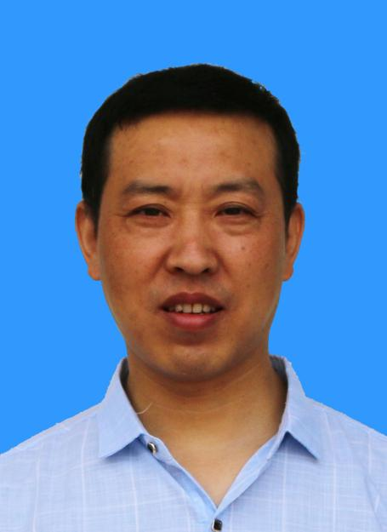
殷宗华，示范园区年陡镇竹塘村村民。殷宗华1992年起在芜湖长期从事塑钢门窗加工业务，由于他勤奋刻苦，技术精湛，为人诚实，业务量也越来越多。在自己业务做大的时候，他没有忘记家乡的父老乡亲。先后带过家乡100多人到芜湖市务工，很多人也因此增加收入。2012年殷宗华在家乡创办了一家门窗加工厂，几年来，业务范围扩大到安徽、江苏等省的大部分地区。他厂里招聘的都是本地农民，支付的工资报酬要高于外出打工的人员工资。他还善待厂里的每一位员工，职工有困难，他都会伸出援助之手，尽力去帮扶。

